

Css基础

复习昨天知识

Css书写位置及特点
1：内嵌式写法
特点：
1：Css代码和html代码没有完全分离
2：影响范围只有当前页面
2：外联式写法
用法： <link href=””>
特点：
1：影响范围比较广，影响整个站点
2：css代码和html代码完全分离

3:行内样式写法
用法： 在标签中使用style属性写css样式，多个属性用分号隔开。
特点：
1：css代码和html代码完全没有分离
2：只能影响当前标签样式

Html元素分类及特点
分类的依据：显示模式不同
1：块级元素
典型代表：
Div,p,h,.......
特点：
1：独占一行显示
2：可是设置宽度和高度
3：当标签发生嵌套关系，子元素没有设置宽度，子元素的宽度和父元素的宽度一样的。
2：行内块元素
典型代表：
Img,input
特点：
1：所有元素在一行显示
2：可以设置高度和宽度
3：行内元素
典型代表：font,span,a。。。。
特点：
1：都在一行显示
2：一般情况下不可以设置宽度和高度

4：模式转换
Display:block 转块
Display: inline 转行
Display：inline-block 转行内

Css三大特性
1：层叠性（覆盖）
样式发生冲突的时候----》层叠性
2：继承性
有关文字的属性都可以实现继承
特殊：
1：超链接a标签不能继承文字颜色
2： 标题标签不能继承文字大小
3：优先级
1：继承的权重为0
2：权重会叠加

伪类介绍
A:link{} 未链接 a{}
A:visited{} 访问过后链接
A:hover{} 鼠标放上去的样式
A:active{} 链接被激活的样式
顺序：一定要按照先后顺序去写
:focus 表单控件获取焦点的样式
补充 text-decoration: none
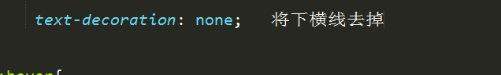
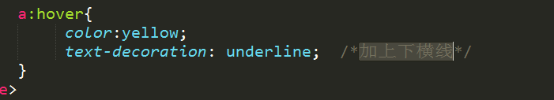

背景background
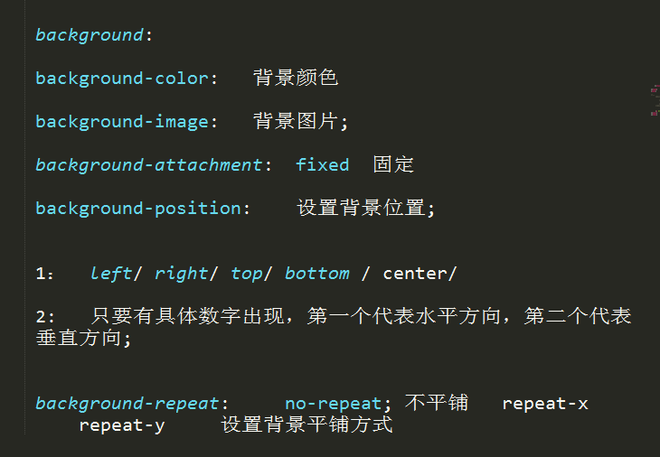

购物车案例

新知识介绍

认识默认行高（line-height），及作用
默认文字大小： 16px;

默认文字行高：18px

行高=文字大小+上间距+下间距
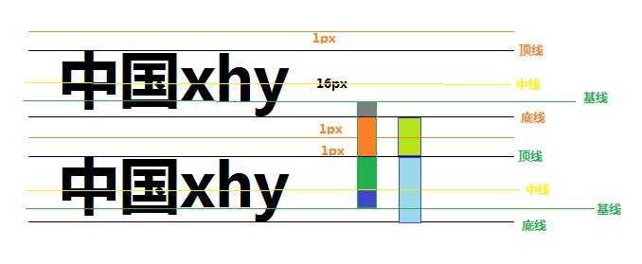

行高=盒子的高度可以让文字垂直居中显示

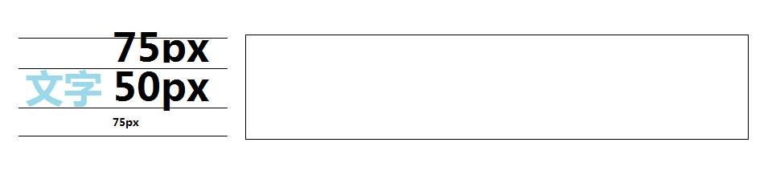

行高单位问题
1：px 行高设置多少就是多少
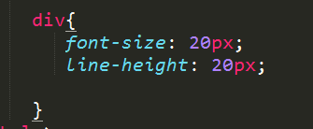
2： em 行高=文字大小*设置的行高值
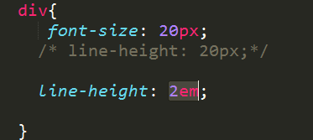
3：% 行高=文字*设置的行高值

4：不带单位 行高=文字大小*设置的行高值

5：给父盒子设置行高
《1》 px 子盒子中的行高=父盒子的行高
《2》 em 子盒子的行高=父盒子文字大小*设定的行高值
《3》 % 子盒子的行高=父盒子文字大小*设定的行高值
《4》不带单位 子盒子的行高=子盒子文字大小*设定的行高值

介绍盒子模型及组成
盒子模型： 网页布局

Border 边框
Padding 内边距
Margin 外边距

盒子模型之border
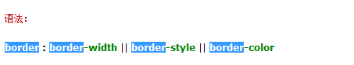

Border-width 边框的宽度
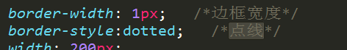
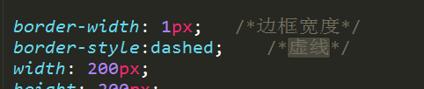
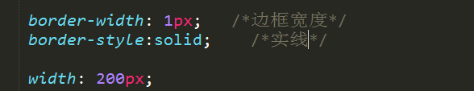

Border属性联写：
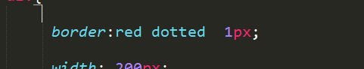
注意：没顺序的限制
Border其他写法：
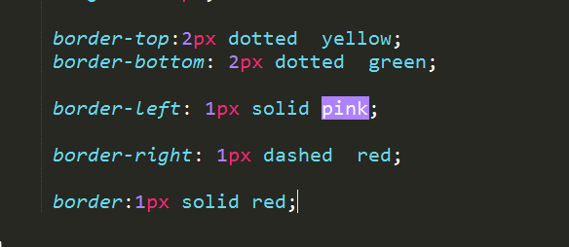

Fw使用介绍及案例演示border
去掉表单控件轮廓线

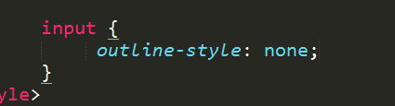

去掉边框线
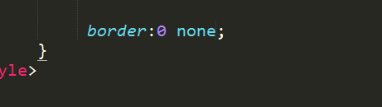

盒子模型之padding
Padding 设置内容距离盒子内边距离
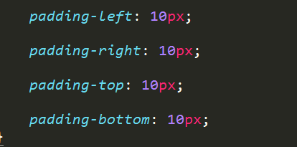

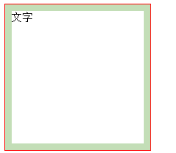

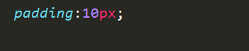
只写一个值得时候： 上 ，右， 下，左 各为10px
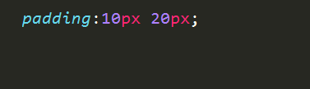
Padding 写两个值得时候， 上下为10px 左右为20px
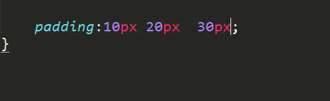
Padding 写三个值得时候 上10px 左右 20px 下30px
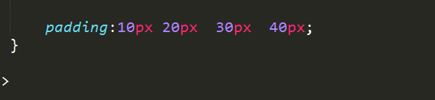

写四个值得时候 上10px 右 20px 下 30px 左 40px

Padding及border影响盒子大小
1: border 可以影响盒子大小
2：padding 也可以影响盒子大小
盒子真正的大小（宽度）=设置的盒子宽度+左右边框+左右padding

Padding知识补充
继承的盒子：设置padding值不影响子盒子大小
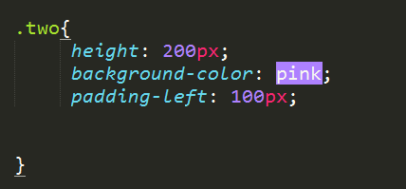

盒子模型之margin
Margin不会影响盒子大小。

外边距合并问题
1：垂直合并
Margin值以最大的值为准。
2：包含合并
解决方法：
1：给父盒子设置边框
2：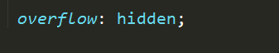

表格合并
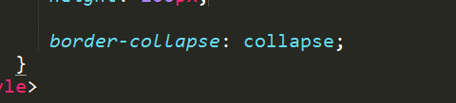

去掉li前面的默认小圆点
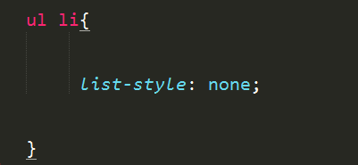

案例练习

